**План**

**проведения в МКОУ \Арахкентская СОШ\ недели исламской культуры.**

|  |  |  |  |  |  |
| --- | --- | --- | --- | --- | --- |
|  | **Мероприятия** | **Класс** | **Сроки** | **Ответственный** | **Приглашенные** |
| **1** | Кл. час тему  **\ Мечети России\.** | 5 | 16.11.2018г. | Гусейнов М.Д. |  |
| **2** | Классный час на тему **«Нравственные ценности ислама».** | 6 | 12.011. 2018г | Мухидинова П.М | Гусейнов М.Д.Учитель истории. |
| **3** | Урок ОРКСЭ на тему **\Праздники Ислама\.** | 4 | 14.11.2018г | Давудова Р.М. | К. рук. Магомедова Н.Н. |
| **4** | **Тестирование** в 4 классе по предмету ОРКСЭ. | 4 | 20.11.2018г. | Давудова Р.М. |  |
| **5** | Викторина на тему **«ПРОРОК МУХАММАД – основатель ИСЛАМА».** | 9 | 15.11.2018г | Казиева А.Х. |  |
| **6** | Круглый стол на тему **\ Ислам – религия мира и добра\.** | 8-9 | 17.11.2018г | Магомедова П.М. | зам. дир. по ВР. Давудова Р.М. |

**Директор школы --------------------- \Магомедов Х.А.\**

**Исполнитель ------------- зам. дир. по ВР. Давудова Р.М.**

**Очет**

**проведения в МКОУ \Арахкентская СОШ\ недели исламской культуры.**

С целью реализации дорожной карты по духовно-нравственному воспитанию **«Караван духовной истории»** в МКОУ \Арахкентская СОШ\ прошла неделя исламской культуры.

В этом мероприятии активное участие приняли кл. рук. ,учитель ОРКСЭ Давудова Р.М и социальный педагог школы Мухидинова П.М. В рамках недели были проведены кл. часы, беседы,тестирование, круглый стол.

Эта неделя позволила учащимся понять, что мир основан на взаимном уважении, согласии, терпимости и любви к Всевышнему.

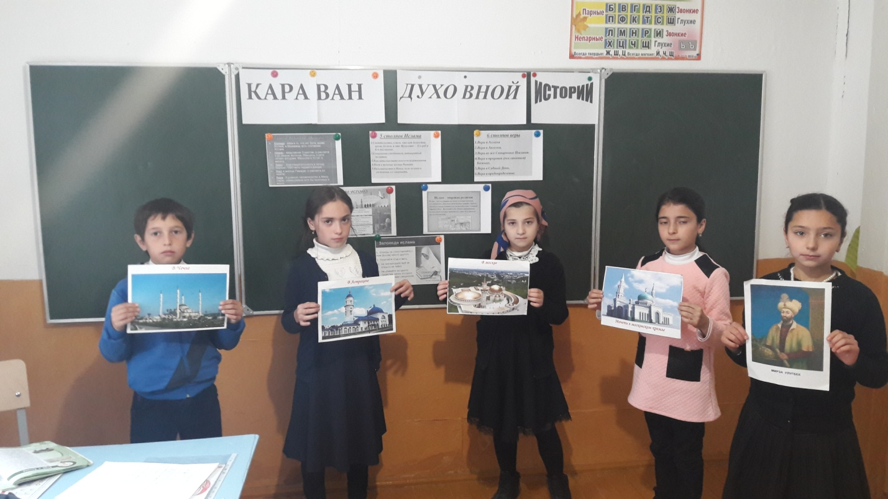

**16.11.2018г**. Кл. час в 5 классе на тему **\ Мечети России\.** Провел кл. рук. Гусейнов М.Д.

Приняло участие 10 учащихся.

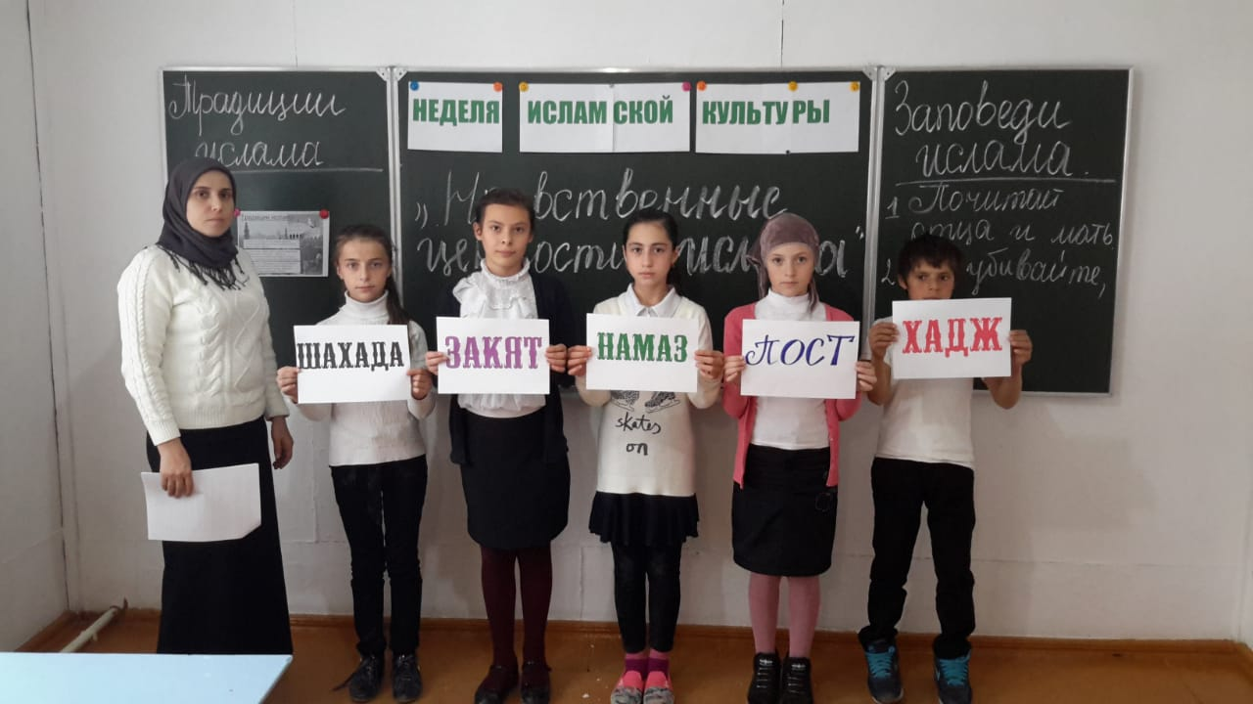

**12.011. 2018г**. Был проведен классный час в 6 классе на тему **«Нравственные ценности ислама».**

Провела кл. рук. Мухидинова П.М. Приняло участие 7 учащихся. На мероприятие был приглашен учитель истории Гусейнов М.Д.

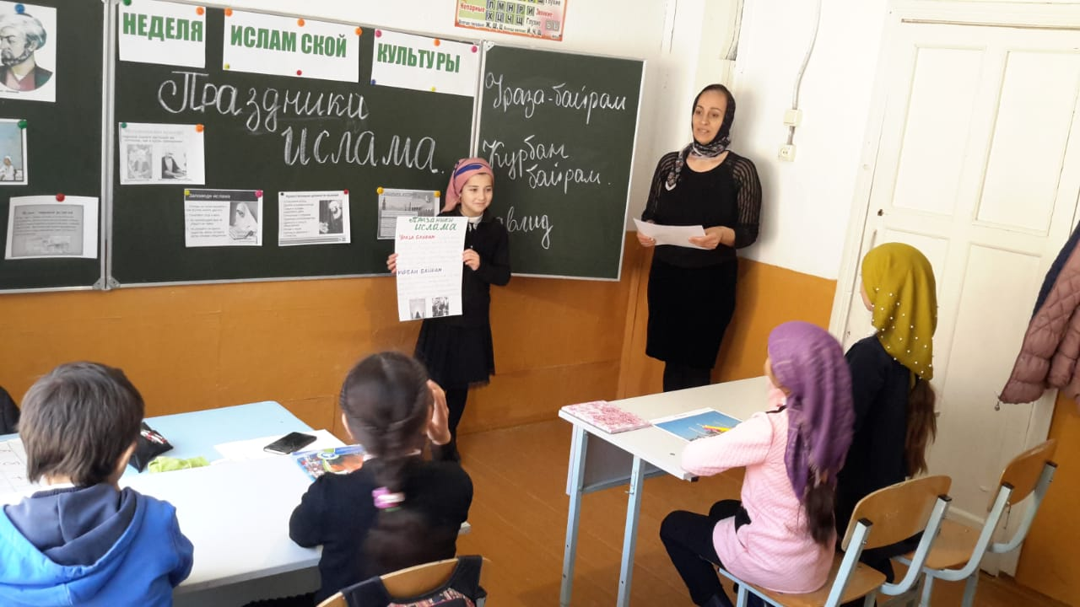

**14.11.2018г**. Урок ОРКСЭ В 4 классе на тему **\Праздники Ислама\.**

Провела учитель ОРКСЭ Давудова Р.М. Ученица Патахова Зайнаб подготовила проектную работу об исламских праздниках. Приняло участие 6 учащихся.

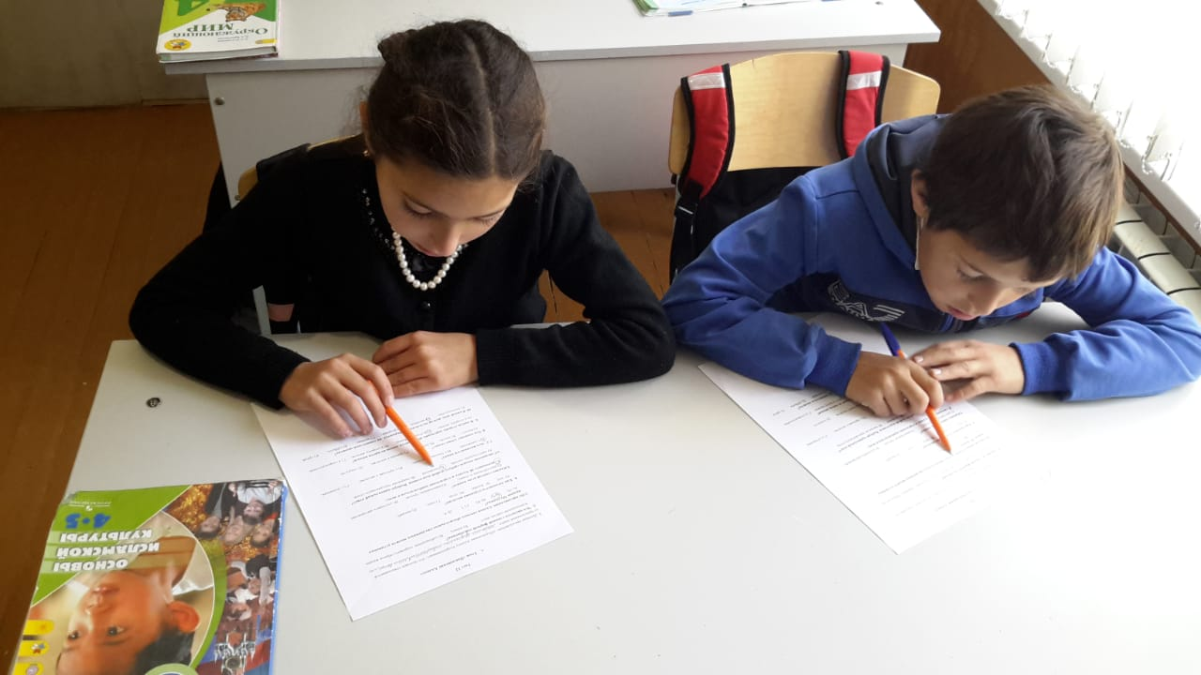

**20.11.2018г. Тестирование** в 4 классе по предмету ОРКСЭ.

Ответственный учитель ОРКСЭ Давудова Р.М. Приняло участие 6 учащихся.

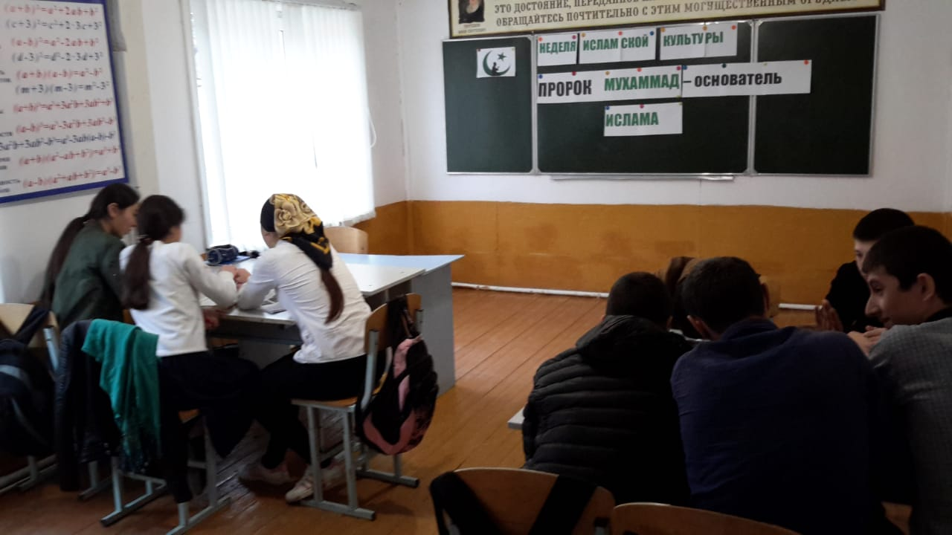

**15.11.2018г** провели кл. час в 9 классе в форме викторина на тему **«ПРОРОК МУХАММАД – основатель ИСЛАМА».** Провела кл. рук. Казиева А.Х. Приняло участие 8 учащихся.

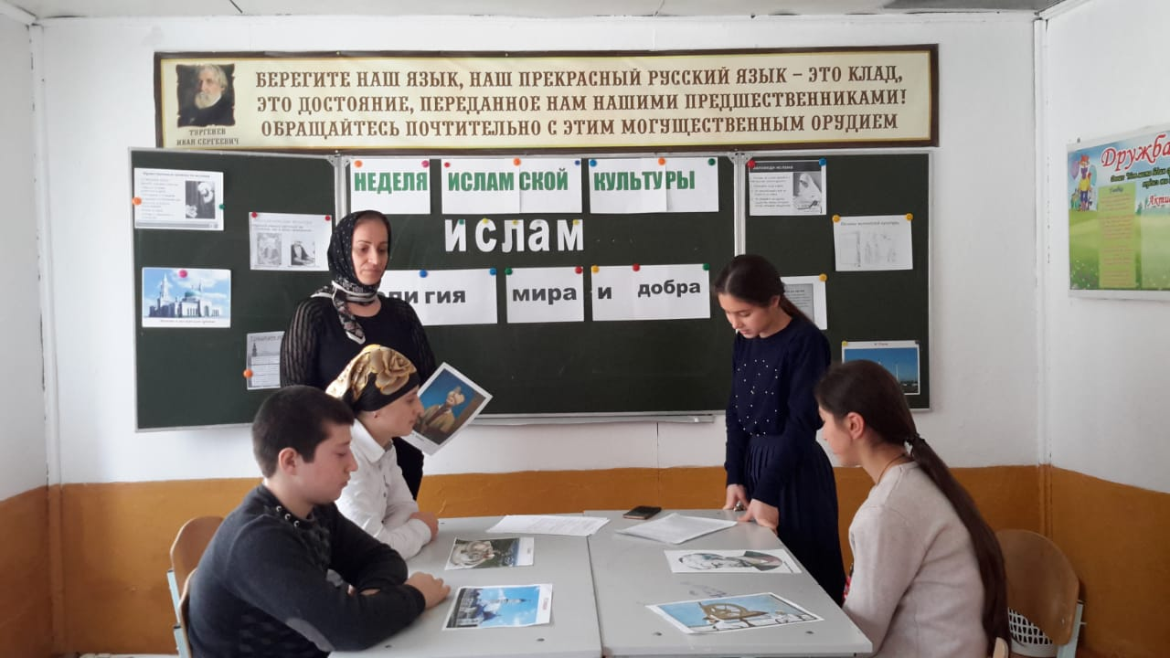

**17.11.2018г.**Круглый стол с учащимися 8-9 классов на тему **\ Ислам – религия мира и добра\.** Приняло участие 6 учащихся. Провела мероприятие кл. рук. 8 класса Магомедова П.М.

**Директор школы --------------------- \Магомедов Х.А\**

**Исполнитель ------------- зам. дир. по ВР. Давудова Р.М.**